国家统计局关于印发
《统计上大中小微型企业划分办法（2017）》的通知

各省、自治区、直辖市统计局，新疆生产建设兵团统计局，国务院各有关部门，国家统计局各调查总队：
《国民经济行业分类》（GB/T 4754—2017）已正式实施，现对2011年制定的《统计上大中小微型企业划分办法》进行修订。本次修订保持原有的分类原则、方法、结构框架和适用范围，仅将所涉及的行业按照《国民经济行业分类》（GB/T 4754—2011）和《国民经济行业分类》（GB/T 4754—2017）的对应关系，进行相应调整，形成《统计上大中小微型企业划分办法（2017）》。现将《统计上大中小微型企业划分办法（2017）》印发给你们，请在统计工作中认真贯彻执行。
附件：《统计上大中小微型企业划分办法（2017）》修订说明

国家统计局
2017年12月28日

统计上大中小微型企业划分办法（2017）

一、根据工业和信息化部、国家统计局、国家发展改革委、财政部《关于印发中小企业划型标准规定的通知》（工信部联企业〔2011〕300号），以《国民经济行业分类》（GB/T4754-2017）为基础，结合统计工作的实际情况，制定本办法。
二、本办法适用对象为在中华人民共和国境内依法设立的各种组织形式的法人企业或单位。个体工商户参照本办法进行划分。
三、本办法适用范围包括：农、林、牧、渔业，采矿业，制造业，电力、热力、燃气及水生产和供应业，建筑业，批发和零售业，交通运输、仓储和邮政业，住宿和餐饮业，信息传输、软件和信息技术服务业，房地产业，租赁和商务服务业，科学研究和技术服务业，水利、环境和公共设施管理业，居民服务、修理和其他服务业，文化、体育和娱乐业等15个行业门类以及社会工作行业大类。
四、本办法按照行业门类、大类、中类和组合类别，依据从业人员、营业收入、资产总额等指标或替代指标，将我国的企业划分为大型、中型、小型、微型等四种类型。具体划分标准见附表。
五、企业划分由政府综合统计部门根据统计年报每年确定一次，定报统计原则上不进行调整。
六、本办法自印发之日起执行，国家统计局2011年印发的《统计上大中小微型企业划分办法》（国统字〔2011〕75号）同时废止。
附表：统计上大中小微型企业划分标准

附表
统计上大中小微型企业划分标准
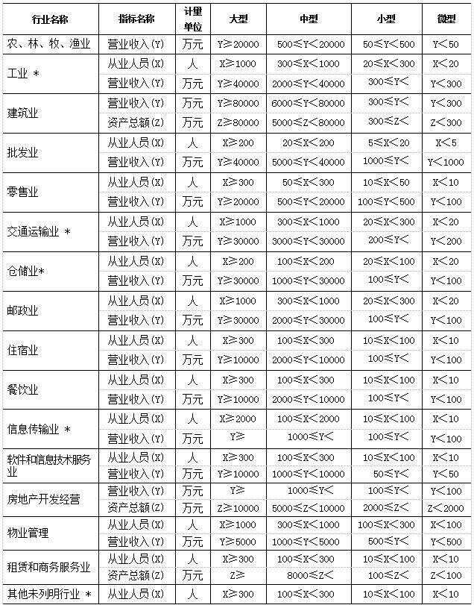
说明：
1.大型、中型和小型企业须同时满足所列指标的下限，否则下划一档；微型企业只须满足所列指标中的一项即可。
2.附表中各行业的范围以《国民经济行业分类》（GB/T4754-2017）为准。带*的项为行业组合类别，其中，工业包括采矿业，制造业，电力、热力、燃气及水生产和供应业；交通运输业包括道路运输业，水上运输业，航空运输业，管道运输业，多式联运和运输代理业、装卸搬运，不包括铁路运输业；仓储业包括通用仓储，低温仓储，危险品仓储，谷物、棉花等农产品仓储，中药材仓储和其他仓储业;信息传输业包括电信、广播电视和卫星传输服务，互联网和相关服务；其他未列明行业包括科学研究和技术服务业，水利、环境和公共设施管理业，居民服务、修理和其他服务业，社会工作，文化、体育和娱乐业，以及房地产中介服务，其他房地产业等，不包括自有房地产经营活动。
3.企业划分指标以现行统计制度为准。（1）从业人员，是指期末从业人员数，没有期末从业人员数的，采用全年平均人员数代替。（2）营业收入，工业、建筑业、限额以上批发和零售业、限额以上住宿和餐饮业以及其他设置主营业务收入指标的行业，采用主营业务收入；限额以下批发与零售业企业采用商品销售额代替；限额以下住宿与餐饮业企业采用营业额代替；农、林、牧、渔业企业采用营业总收入代替；其他未设置主营业务收入的行业，采用营业收入指标。 （3）资产总额，采用资产总计代替。

附件
《统计上大中小微型企业划分办法（2017）》
修订说明
一、修订背景
目前执行的《统计上大中小微型企业划分办法》是2011年国家统计局根据工业和信息化部、国家统计局、国家发展改革委、财政部《关于印发中小企业划型标准规定的通知》（工信部联企业〔2011〕300号），同时依据《国民经济行业分类》（GB/T 4754—2011），制定并颁布的。
2017年6月30日，《国民经济行业分类》（GB/T 4754—2017）正式颁布。8月29日，国家统计局印发《关于执行新国民经济行业分类国家标准的通知》（国统字〔2017〕142号），规定从2017年统计年报和2018年定期统计报表起统一使用新分类标准。为此，我们对2011年印发的《统计上大中小微型企业划分办法》进行修订。
二、修订主要内容
本次修订是在2011年《统计上大中小微型企业划分办法》基础上进行的，修订延续原有的分类原则、方法和结构框架，在保持适用范围不变的情况下,依据标准由《国民经济行业分类》（GB/T 4754—2011）修改为《国民经济行业分类》（GB/T 4754—2017），并根据新旧国民经济行业的对应关系，进行了行业所包含类别的对应调整。
将交通运输业中包括的“装卸搬运和运输代理业”修改为“多式联运和运输代理业、装卸搬运”。
仓储业所包括的行业中类，根据《国民经济行业分类》（GB/T 4754—2017）调整为“通用仓储，低温仓储，危险品仓储，谷物、棉花等农产品仓储，中药材仓储和其他仓储业”。

